|  |
| --- |
| ***Projekt*** |

**Uchwała Nr ....................  
  
Rady Miejskiej w Stalowej Woli**

z dnia .................... 2019 r.

**w sprawie ustalenia wzoru deklaracji dotyczącej wysokości opłaty za gospodarowanie odpadami komunalnymi składanej przez właścicieli nieruchomości położonych na terenie Gminy Stalowa Wola**

na podstawie art. 18 ust.2 pkt. 15, art. 40 ust. 1, art. 41 ust. 1 i art. 42 ustawy z dnia 8 marca 1990 r., o samorządzie gminnym (Dz.U. z 2019 r., poz. 506 ze zm.) w związku z art. 6m i art. 6n ust. 1 pkt 1 ustawy z dnia 13 września 1996 r. o utrzymaniu czystości i porządku w gminach (Dz.U. z 2019 r., poz. 2010) oraz na podstawie art. 4 ust. 2 ustawy o ogłaszaniu aktów normatywnych (Dz. U. z 2019 r. poz. 1461 t.j.) uchwala się, co następuje:

**§ 1.**

1. Deklaracja może być składana w formie papierowej.

2. Ustala się wzór formularza deklaracji o wysokości opłaty za gospodarowanie odpadami komunalnymi składanej przez właścicieli nieruchomości, w brzmieniu stanowiącym załącznik Nr 1 do niniejszej uchwały.

3. Określa się następujący wykaz załączników do deklaracji o wysokości opłaty zagospodarowanie odpadami komunalnymi, będących załącznikami Nr 2 i Nr 3 do niniejszej uchwały:

1) Załącznik ZN-1 - dane o współwłaścicielach nieruchomości,

2) Załącznik ZN-2 - wykaz podmiotów wytwarzających odpady komunalne na nieruchomości niezamieszkałej położonej na terenie Gminy Stalowa Wola.

**§ 2.**

Wypełnioną deklarację, o której mowa w §1 właściciele nieruchomości zobowiązani są złożyć w Urzędzie Miasta w Stalowej Woli ul. Wolności 7, w terminie:

1) do 14 dni od dnia zamieszkania na nieruchomości pierwszego mieszkańca lub powstania na danej nieruchomości odpadów komunalnych,

2) w przypadku zmiany danych będących podstawą ustalenia wysokości należnej opłaty za gospodarowanie odpadami komunalnymi lub określonej w deklaracji ilości odpadów komunalnych powstających na danej nieruchomości, w terminie do 10 dnia miesiąca następującego po miesiącu, w którym nastąpiła zmiana.

**§ 3.**

Traci moc Uchwała Nr XLI/558/12 Rady Miejskiej w Stalowej Woli z dnia 28 grudnia 2012 r. w sprawie ustalenia wzoru deklaracji dotyczącej wysokości opłaty za gospodarowanie odpadami komunalnymi oraz terminu i miejsca składania deklaracji przez właścicieli nieruchomości położonych na terenie Gminy Stalowa Wola

**§ 4.**

Wykonanie uchwały powierza się Prezydentowi Miasta Stalowa Wola.

**§ 5.**

Uchwała wchodzi w życie z dniem 1 stycznia 2020 r. i podlega ogłoszeniu w Dzienniku Urzędowym Województwa Podkarpackiego.

Załącznik Nr 1 do uchwały Nr ....................  
Rady Miejskiej w Stalowej Woli  
z dnia....................2019 r.

**Deklaracja o wysokości opłaty za gospodarowanie odpadami komunalnymi**

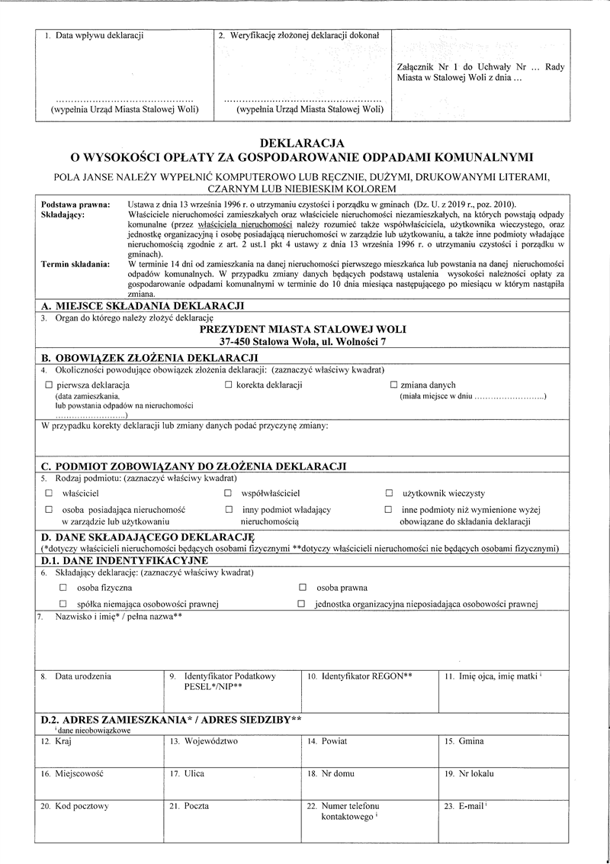

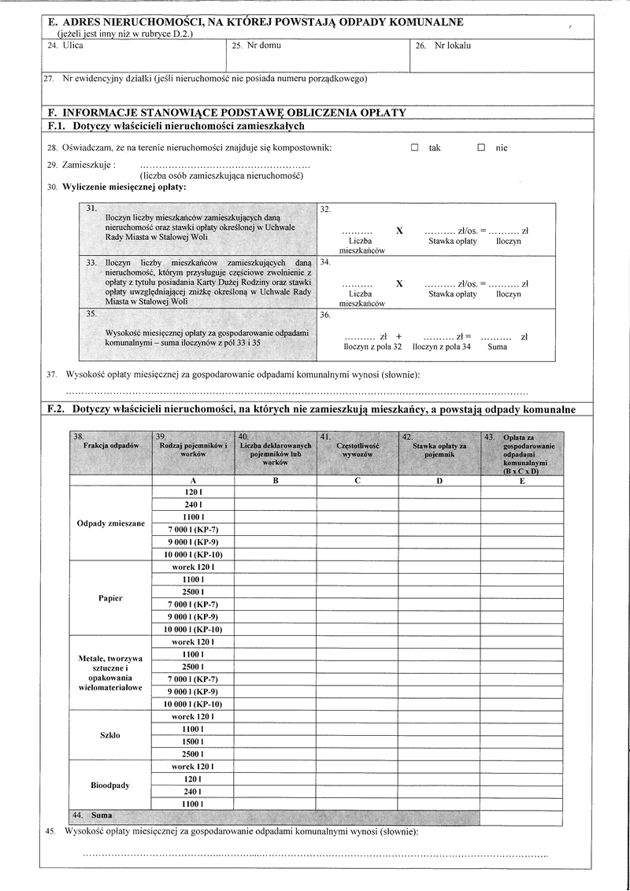

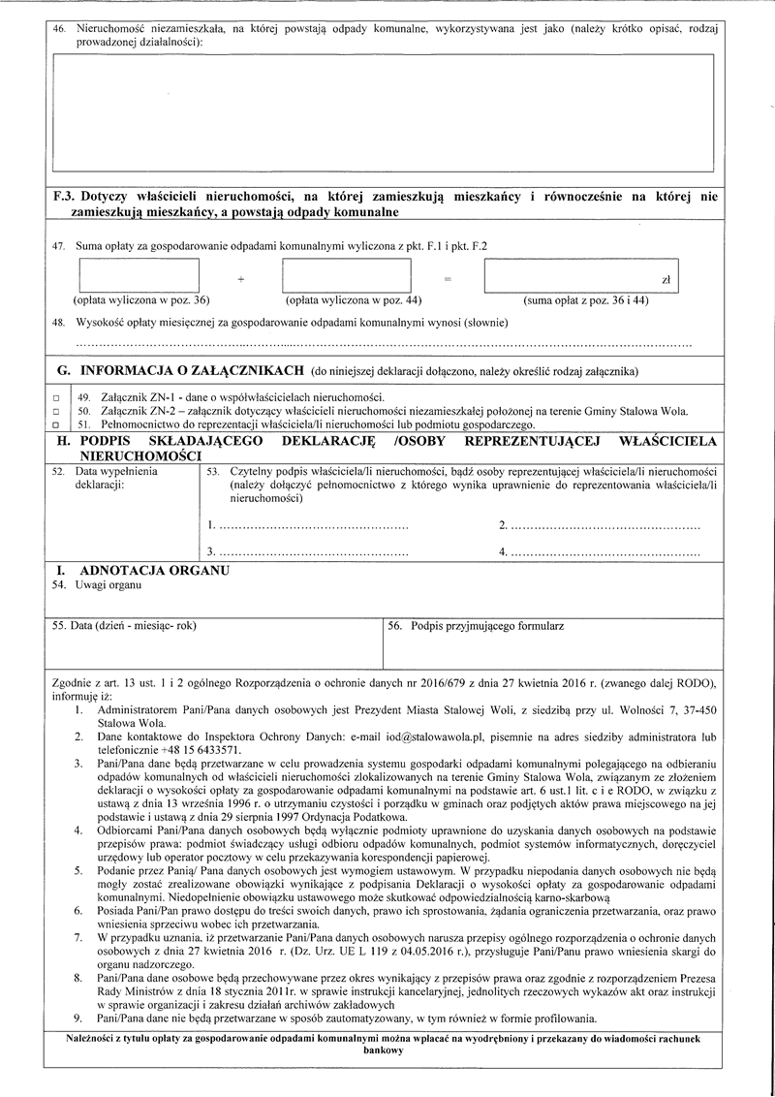

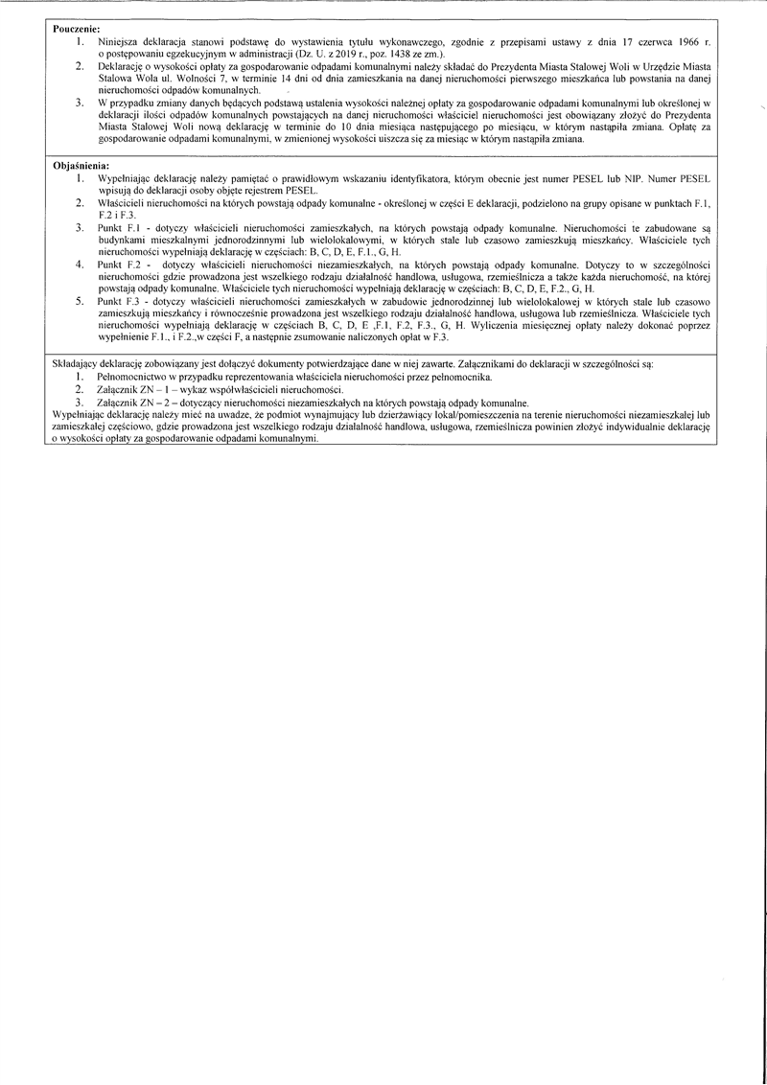

Załącznik Nr 2 do uchwały Nr ....................  
Rady Miejskiej w Stalowej Woli  
z dnia....................2019 r.

**ZN-1**

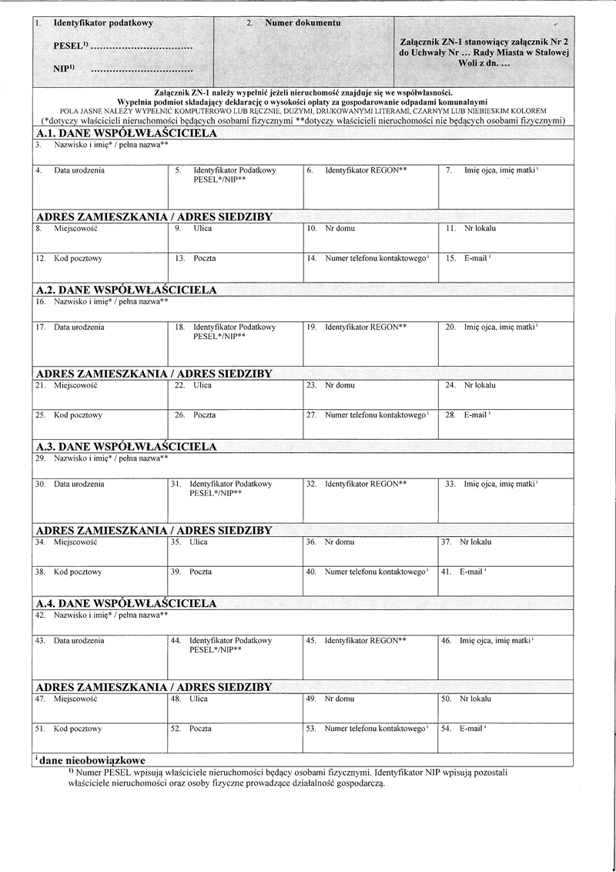

Załącznik Nr 3 do uchwały Nr ....................  
Rady Miejskiej w Stalowej Woli  
z dnia....................2019 r.

**ZN-2**

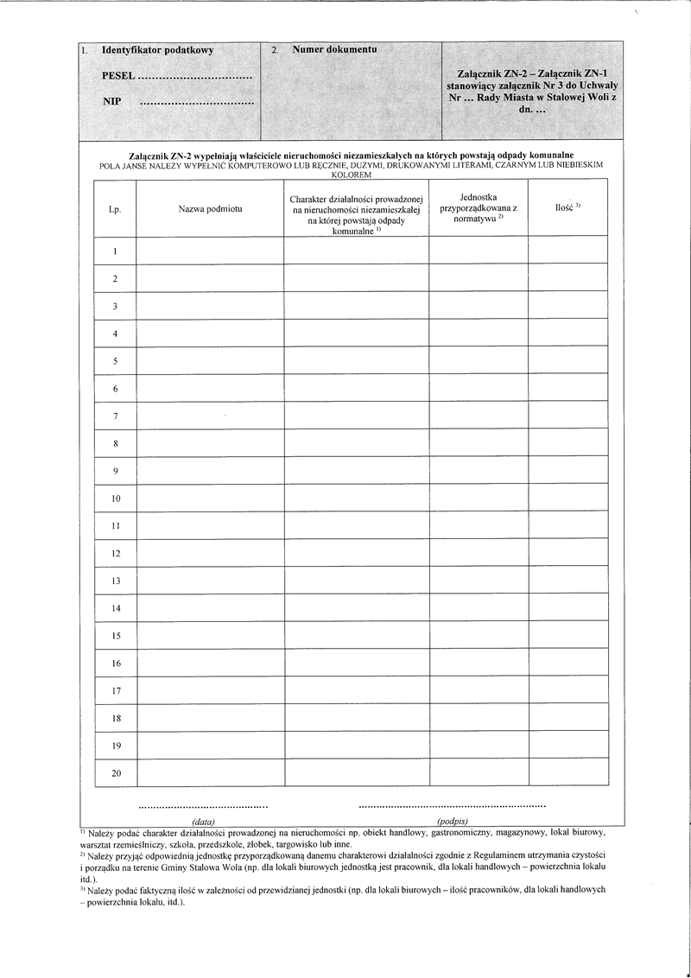

**Uzasadnienie**

W dniu 6 września 2019 r. weszła w życie nowelizacja ustawa o utrzymaniu czystości  
i porządku w gminach. Zgodnie z ustawą gminy mają obowiązek objąć wszystkich właścicieli nieruchomości selektywną zbiórką odpadów. Na terenie gminy Stalowa Wola systemem objęte są także nieruchomości niezamieszkane, na których powstają odpady komunalne. Dokonane zmiany i uzupełnienia ustawy wprowadzają szereg zmian, które winny zostać uwzględnione we wzorze deklaracji jako odzwierciedlenie nowych obowiązków i uprawnień.

Nowelizacja ustawy zobligowała, aby w przypadku całej gminy odbywała się selektywna zbiórka odpadów komunalnych. Zarówno mieszkańcy jak i działalności gospodarcze nie mają możliwości wyboru w deklaracji czy chcą segregować odpady czy nie chcą. W gminie Stalowa Wola selektywnie zbiera się – papier, metale i tworzywa sztuczne, opakowania wielomateriałowe, szkło, bioodpady, w gospodarstwach domowych popiół oraz odpady zmieszane Takie rozwiązanie wprowadziło konieczność dostosowania wzoru deklaracji. Zgodnie z art. 6ka ust. 1 jeśli podczas odbioru odpadów podmiot odbierający odpady stwierdzi że właściciel nieruchomości nie spełnia obowiązku selektywnej zbiórki wówczas przyjmuje te odpady jako zmieszane i powiadamia o tym Gminę oraz właściciela nieruchomości. Po otrzymaniu informacji Gmina na podstawie decyzji administracyjnej nalicza podwyższoną opłatę.

Deklaracja jest składana przez właściciela nieruchomości, na terenie której wytwarzane są odpady komunalne. Wypełniając deklarację właściciel nieruchomości podaje swoje dane oraz dokładny adres nieruchomości, z której mają zostać odebrane odpady komunalne, deklaruje wysokość opłaty zgodnie z zasadami opisanymi w deklaracji. W razie niezłożenia deklaracji o wysokości opłaty za gospodarowanie odpadami komunalnymi albo uzasadnionych wątpliwości co do danych zawartych w deklaracji Prezydent Miasta określa w drodze decyzji administracyjnej wysokość opłaty za gospodarowanie odpadami komunalnymi.

Deklaracja składana przez właściciela nieruchomości, w przypadku nieregulowania ciążących na nim opłat, stanowi podstawę do wystawienia tytułu wykonawczego i dlatego zasadnym w tym zakresie jest zmiana deklaracji, zawierająca takie pouczenie zgodnie z art. 6m ust. 2a ustawy o utrzymaniu czystości i porządku w gminach.

Jednocześnie zmiany dotyczące deklaracji o wysokości opłaty za gospodarowanie odpadami komunalnymi zostały wprowadzone w art. 37 ustawy z dnia 21 lutego 2019 r. o zmianie niektórych ustaw w związku z zapewnieniem stosowania rozporządzenia Parlamentu Europejskiego i Rady (UE) 2016/679 z dnia 27 kwietnia 2016 r. w sprawie ochrony osób fizycznych w związku z przetwarzaniem danych osobowych i w sprawie swobodnego przepływu takich danych oraz uchylenia dyrektywy 95/46/WE (ogólne rozporządzenie o ochronie danych) opublikowanego w Dz. U. poz. 730.

Zgodnie z nowym przepisem, wzór deklaracji o wysokości opłaty za gospodarowanie odpadami komunalnymi określany uchwałą rada gminy, winien obejmować także informacje wskazane w art. 13 ust. 1 i 2 rozporządzenia Parlamentu Europejskiego i Rady (UE) 2016/679 z dnia 27 kwietnia 2016 r. w sprawie ochrony osób fizycznych w związku z przetwarzaniem danych osobowych i w sprawie swobodnego przepływu takich danych oraz uchylenia dyrektywy 95/46/WE (ogólne rozporządzenie o ochronie danych) (Dz. Urz. UE L119 z 04.05.2016, str. 1, z późn. zm.)).

W celu wywiązania się z nowych obowiązków Rada Miasta Stalowej Woli zobowiązana jest określić w drodze uchwały stanowiącej akt prawa miejscowego wzór deklaracji o wysokości opłaty za gospodarowanie odpadami komunalnymi uwzględniający w/w zmiany na terenie nieruchomości.

Biorąc pod uwagę powyższe podjęcie Uchwały uznaje się za zasadne.